01211 250,0 Abschlussprofil für den Innenputz 9 mm Stahl, verzinkt

Protektorwerk Florenz Maisch

Eigenschaften

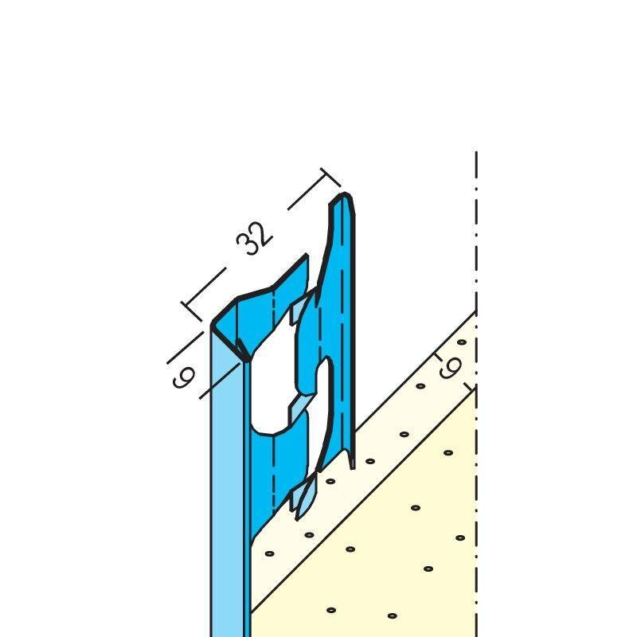

GTIN:

4009230844800

HAN:

107972

Farbton

silber

Oberfläche

verzinkt

Profilart

Abschlussprofil, Putzprofil

Werkstoff

Stahl

Länge (mm)

2.500,00

Brandverhalten

A1

Dicke Putz (mm)

9,00